Kultúra és értékközvetítés EMLÉKMOZDONNYAL

Széchenyi mozdony.

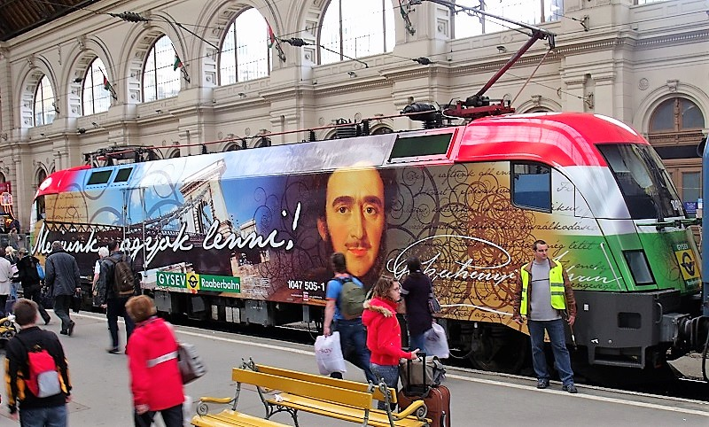

Így tisztelgett a soproni székhelyű osztrák-magyar vasúttársaság Széchenyi István, a magyar vasút atyja emléke előtt 2010-ben.

